福建省直单位货物（设备）竞价报价文件(格式)

附件一、网上竞价竞价函
致：福建省承诚招标代理有限公司
根据贵方关于 福建农林大学多媒体讲台采购（项目名称）、（项目编号）FJCCZB2017-013WJ 网上竞价项目及服务的采购文件，签字代表 唐秀群、商务 （全名、职务）经正式授权并代表竞价方福建颂大教育科技有限公司、福建省福州市鼓楼区鼓东街道五四路128-1号中旅城二期办公楼26层04室（竞价方名称、地址） 参与贵方组织的本此网上竞价活动，并提交以下文件正副本各一份。
（1）竞价一览表
（2）所供设备及安装质量的保证和售后服务承诺(包括维保)
（3）资格证明文件（企业营业执照、税务登记证、组织机构代码证、法人授权委托书、报价承诺书）
（4）按竞价须知要求提供的全部文件
（5）以 转账 形式提交的竞价保证金，金额为 3000 元。
据此函，签字代表宣布同意如下：
1、竞价方将按竞价招标文件规定履行合同责任和义务。
2、竞价方已详细审查全部竞价文件，包括修改文件（如有的话）以及全部参考资料和相关附件。我们完全理解并同意放弃对这方面有不明及误解的权利。
3、保证依据竞价招标文件要求和我公司竞价书的承诺，及时与用户签订供货合同，按竞价书承诺的价格及时向福建省直单位提供高质量的产品和服务。
4、本项目竞价招标文件、竞价方的报价文件包括对售后服务的承诺对我方具有同等约束力。
5、获得竞价供货资格后若无法按约定条款履行义务或有拆、换设备及零件，贵方有权取消我方竞价供货资格，接受按政府采购有关法规对我方的处罚。
- 本竞价有效期自网上竞价报价文件递交截止时间起60个日历日。
7、如果在规定的竞价报价文件递交截止时间后，竞价方在竞价有效期内撤回竞价，其竞价保证金将被没收。
8、与本竞价有关的一切正式往来通讯请寄：
地址：福建省福州市鼓楼区鼓东街道五四路128-1号中旅城二期办公楼26层04室
邮编： 350004 电话： 0591-88084763 传真： 0591-88084763
竞价代表姓名、职务： 唐秀群、商务
手机： 13525052292
竞价方全称（加盖公章）： 福建颂大教育科技有限公司
日 期: 2017 年 7 月 10 日

附件二、竞价一览表
竞价方全称（加盖公章）：福建颂大教育科技有限公司 竞价项目编号:FJCCZB2017-013WJ
合同包 | 品目号 | 货物名称 | 品牌型号 | 原产地 | 原产商全称 | 配置和参数 | 数量 | 单价 | 小计 | 交货期
1 | 1 | 多媒体讲台 | 美宝视  DZ2000B | 济南 | 济南道图工贸有限公司 | 含拆除旧讲台、搬运及安装新讲台。1、讲桌采用钢木结合构造，讲台上部四个角圆弧过渡，无尖锐处，防碰撞。讲台整体设计符合人体力学原理，提供左右橡木木质扶手，供使用者扶用。2、上体由机械锁控制，59套讲台的使用和维护使用一把钥匙，操作更简易，方便以后售后。3、讲桌桌面采用厚度10mm压缩木，板材采用E1级环保材料，木质耐划，防尘、防水、防火、耐刮花，整体布局简洁、美观。4、讲桌整体采用1.0 mm冷轧钢板,其中桌面、显示器的承重部分及下体左右两侧采用1.2mm冷轧钢板，桌子前后左右均有透气孔，下体正面与背面及左右两侧均有散热孔，中间可根据客户方需求丝印学校LOGO或张贴LOGO标志，维护后门为钢制木纹色，稳重典雅。5、讲桌上下层采用分体式设计，桌面部分和桌体部分自成一体，方便进出比较窄的教室门。讲桌内置固定螺丝孔位，安装简单，安全防盗；独立包装，运输轻便。6、桌面左侧为显示器框，可装置23寸以下液晶宽屏显示器（具体根据设备实际情况定制，无需现场勘察），并配置钢化玻璃，右侧为斜面设计，斜面可容纳一体中控或者分体中控系统、电源（五孔一开）插座等电子设备（具体根据现场设备实际情况定制，无需现场勘察）；斜面右侧为多媒体接口盒（内含VGA、USB接口、话筒插头、网线接口、电源插座等，具体根据采购方要求配置，接口板由我司提供）；讲桌后侧（老师一侧）为两个抽屉，分别为键盘抽屉和储物抽屉，抽屉滑轨采用超静音滑轨，无噪音，抽拉平滑顺畅，使用寿命可达1万次以上。7、讲桌桌体下层内部采用机柜设计，带三层板，可随意调节高度，所有设备可整齐固定。8、整体尺寸：1400mm（长）×700mm（宽）×1200mm（高），上体1400mm(长)×700mm（宽）×400mm（高）；下体1070mm（长）×665mm（宽）×800mm（高），（各部位尺寸允许±5mm偏差）。9、采用大型数控加工（机床）中心、激光切割机加专用夹具制作，确保尺寸精密、产品一致性；钢制零部件表面使用大型专用喷塑流水线进行处理静电喷涂、高温固化，采用塑粉，保证具有防腐防锈性能。10、讲台安装所使用的线材、接口及排插等均为全新，所有材料符合国家相关标准，旧讲台按照要求放入用户指定位置，整理清楚，不得缺失，一切费用由我司承担。 11、参数等不符合要求，用户有权要求退换货。12、维保期：五年保修，保修从产品验收通过时开始计算；另配机械锁300套、抽屉轨道60副供采购方维保期结束后维修使用，在供货时一并提供。13、履约保证金：乙方在签订政府采购合同前三日内向甲方缴纳合同总金额的 8%（186912元*8%= 14952.96元，大写金额：壹万肆仟玖佰伍拾贰元玖角陆分）作为履约保证金，该履约保证金于设备验收合格后自动转为质量保证金，质量保证金将在质保期（5年）结束后且乙方无违约的前提下无息退还。交货时间：合同签订后25天内送货至用户指定地点。付款方式：货到安装、调试、试运行、按合同要求验收合格，运行三个月后未发现质量问题的情况下付合同总价款的100%（样式参考图片详见附件）  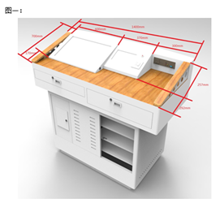  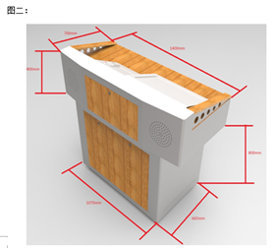 | 59套 | 3168 | 186912 | 合同签订后25天内送货至用户指定地点。
总价：壹拾捌万陆仟玖佰壹拾贰元整-（大写） ￥：186912（小写）

竞价代表签字： 唐秀群 职务： 商务 日期： 2017年7月10日

附件三、所供设备及安装质量的保证和售后服务承诺(包括维保)
致：福建省承诚招标代理有限公司
我司参与招标编号为FJCCZB2017-013WJ的福建农林大学多媒体讲台采购（项目名称)的第1合同包货物提供以下所供设备及安装质量的保证和售后服务承诺(包括维保)：
1、质量技术要求
（1）、提供的是全新的货物
（2）、国产的货物及有关服务符合中华人民共和国的设计和制造生产或行业标准。
（3）、进口货物及有关服务符合原产地和/或中华人民共和国的设计制造生产或行业标准。
（4）、所提供的货物在提供给采购单位前具有完全的所有权，采购单位在中华人民共和国使用该货物或货物的任何一部分时，免受第三方提出的包括但不限于侵犯其专利权、商标权、工业设计权等知识产权和抵押权在内的担保物权的起诉。
（5）、所提供的货物具有行政主管部门颁发的资质证书或国家质量监督部门的产品《检验报告》。货到验收时，提供货物的产品合格证、质量保证文件。若中标后，按合同规定完成货物的安装，并达到验收标准。
（6）、承担货物运输、安装调试，提供验收检测说明书、图纸等其他类似的义务。提供的货物符合国家质量标准，具有国家认可的质检部门出具的质量鉴定书。
2、设备安装及调试要求
（1）、我司负责将原包装设备运至用户所在处并提供设备的免费安装。
（2）、我司在设备安装前派人员进行实地勘察，设计安装调试方案，确保有关线路设计合理、运行可靠、维护方便。
（3）、我司负责组织专业技术人员进行设备安装调试，向用户提供的基本备，保证各项安装工作顺利进行。
（4）、设备验收前，我司提供完整的技术资料（包括产品说明书、用户手册、出厂明细表或装箱单、制造厂合格证书及其他相关文件资料）。
（5）、我司向用户提供安装和维修所需特殊专用的工具、备件及清单和中文说明书，其费用包括在报价内。
3、合同
我司在网上竞价采购通知书发出后三个工作日内与采购单位签订采购合同（网上竞价采购通知书在竞价结束后第二个工作日发出）。
4、维保期：五年保修，保修从产品验收通过时开始计算；另配机械锁300套、抽屉轨道60副供采购方维保期结束后维修使用，在供货时一并提供。
5、履约保证金：我司在签订政府采购合同前三日内向甲方缴纳合同总金额的 8%（186912元*8%= 14952.96元，大写金额：壹万肆仟玖佰伍拾贰元玖角陆分）作为履约保证金，该履约保证金于设备验收合格后自动转为质量保证金，质量保证金将在质保期（5年）结束后且我司无违约的前提下无息退还。
6、交货时间：合同签订后25天内送货至用户指定地点。
7、交货地点：福建省（具体按用户指定地点）。
8、付款方式：货到安装、调试、试运行、按合同要求验收合格，运行三个月后未发现质量问题的情况下付合同总价款的100%。
9、售后服务机构：
名称：福建颂大教育科技有限公司
地址：福建省福州市鼓楼区鼓东街道五四路128-1号中旅城二期办公楼26层04室
联系人： 范云
联系电话： 0591-88084763
7天*8小时工作制
每周一至周日，每天8小时，节假日照常。
针对所投设备在保修内的维修方式：维修技术人员上门现场维修服务。
维修人员安排：设有专门的服务专线，接到用户通知，由维修调度统一安排技术服务人员进行现场服务。
备品备件供应的承诺：
- 在福州库存常年备有一定批量的备品备件，随时可以供货。
- 上门人力加备件更换服务。
- 接到维修电话后，当日即派技术工程师到达指定的现场。

竞价方全称：（加盖公章）福建颂大教育科技有限公司
竞价方代表签名：_______唐秀群______

附件四、法定代表人授权书（原件）
福建颂大教育科技有限公司_（竞价方全称）法人代表 范云 授权__唐秀群_（竞价方代表姓名）为竞价方代表，参加贵方组织的_福建农林大学多媒体讲台采购__项目（竞价文件编号__ FJCCZB2017-013WJ）竞价采购活动，全权代表我方处理与本批竞价采购活动有关的一切事宜。（附法人身份证复印件和被授权人身份证复印件）
法定代表人签字： 范云
被授权人签字： 唐秀群
被授权人职务： 商务
竞价方全称（加盖公章）：福建颂大教育科技有限公司
2017 年 07 月 10 日
法人身份证复印件 / 被授权人身份证复印件
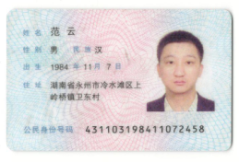 | 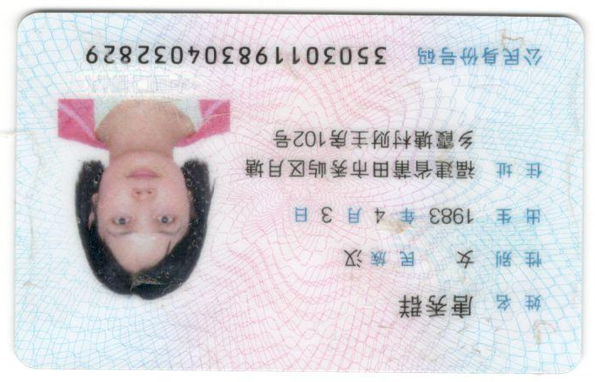
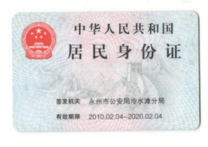复印件与原件一致 |   复印件与原件一致

附件五、报价方应交的其它资料

- 资格证明文件：企业营业执照副本、税务登记证、组织机构代码证（按统一代码制度登记的报价人，则提供统一社会信用代码营业执照副本复印件）
（此项上传竞价文件时无需扫描，递交竞价文件时附上）

